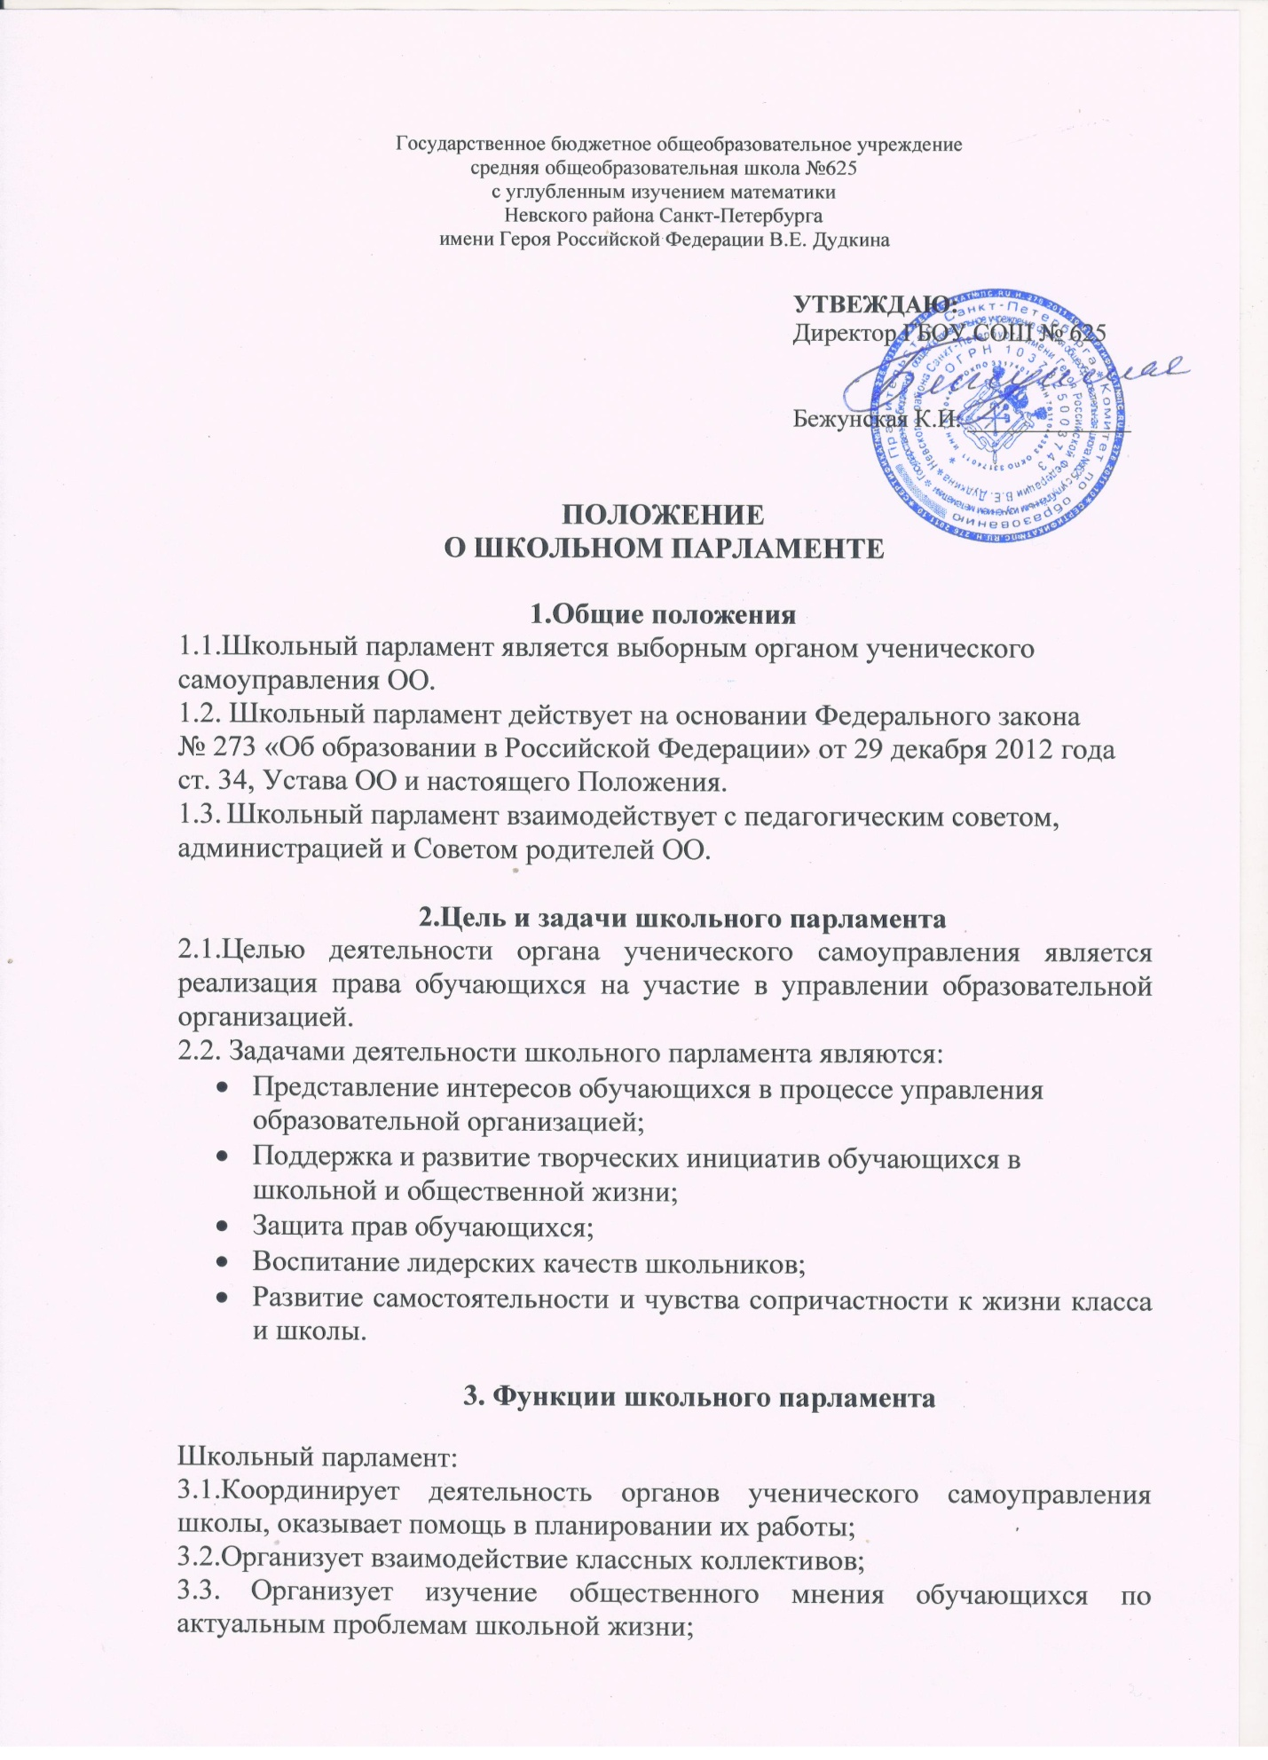

3.4.Организует проведение общешкольных коллективных творческих дел и мероприятий;
3.5.Содействует реализации инициатив обучающихся во внеучебной деятельности: изучает интересы и потребности школьников в сфере внеучебной деятельности, создаёт условия для их реализации, привлекает обучающихся к организации воспитательной работы ОО;
3.6.Содействует разрешению конфликтных вопросов: участвует в решении школьных проблем, согласовании интересов обучающихся, учителей и родителей, организует работу по защите прав обучающихся, укреплению дисциплины и порядка.

4. Права школьного парламента
Школьный парламент имеет право:
4.1. Проводить на территории школы собрания, в том числе закрытые, и иные мероприятия не реже 1 раза в месяц;
4.2. Размещать на территории ОО информацию в отведенных для этого местах (на специальных стендах), получать время для выступлений своих представителей на классных часах и родительских собраниях;
4.3. Знакомиться с нормативными документами школы и их проектами и вносить к ним свои предложения;
4.4. Получать от администрации ОО информацию по вопросам жизни школы;
4.5. Представлять интересы учеников в администрации ОО, на педагогических советах, собраниях, посвященных решению вопросов жизни школы;
4.6. Проводить встречи с директором школы и другими представителями администрации не реже 1 раза в четверть;
4.7. Проводить среди обучающихся опросы и референдумы;
4.8. Направлять своих представителей для работы в коллегиальных органах управления школой;
4.9. Организовывать работу общественных приёмных школьного парламента, сбор предложений обучающихся, проводить открытые слушания, ставить вопрос о решении поднятых школьниками проблем перед администрацией школы, другими органами и организациями;
4.10. Пользоваться организационной поддержкой должностных лиц школы, отвечающих за воспитательную работу, при подготовке и проведении мероприятий школьного парламента;
4.11. Вносить в администрацию ОО предложения по совершенствованию учебно-воспитательного процесса школы;
4.12. Вносить в Администрацию школы предложения о поощрении обучающихся.
4.13. Создавать печатные органы;
4.14. Использовать оргтехнику, средства связи и другое имущество школы по согласованию с администрацией ОО;
4.15. Участвовать в разрешении конфликтных вопросов между учениками, учителями и родителями;
4.16. Вносить предложения в план воспитательной работы школы;
4.17. Участвовать в формировании составов школьных делегаций на мероприятиях городского, межрегионального и всероссийского уровня.

5. Порядок формирования и структура школьного парламента

5.1. Школьный парламент формируется на выборной основе сроком на один год;
5.2. В состав школьного парламента избираются представители от каждого класса из числа наиболее творчески активных и ответственных обучающихся.
5.3. Школьный парламент самостоятельно определяет свою структуру, избирает из своего состава Председателя парламента;
5.4.На первом заседании Школьного парламента создаются следующие отделы:
Отдел образования: курирует вопросы, касающиеся успеваемости обучающихся, в течение учебного года проводит конкурс «Держи пять!», конкурс «Ученик года», организует и проводит День Дублёра, курирует участие классов в дежурстве по школе.
Отдел культуры: участвует в подготовке и проведении развлекательных, трудовых (субботники), спортивных мероприятий, мероприятий по профилактике здорового образа жизни, профилактике правонарушений, проводит акции «Твой внешний вид – твоя визитная карточка».
Отдел печати и информации (главная редакция): через средства стенной печати осуществляет информирование обучающихся школы о решениях, принятых на заседаниях Школьного парламента; выпускает плакаты, привлекая к выпуску школьной газеты классных корреспондентов, информирует об итогах сборов макулатуры.

6.Заключительные положения
6.1. Настоящее положение вступает в силу с момента утверждения;
6.2. Изменения в настоящее положение вносятся директором школы по предложению школьного парламента.

